使用Setting Sync备份扩展、setting.json、中英文设置等

参考文章：<https://blog.csdn.net/txw0415/article/details/80424895>

Upload Key : Shift + Alt + U 快捷键备份(上传)

Download Key : Shift + Alt + D快捷键恢复(下载)

恢复备份的时候：

1、下载Setting Sync扩展

2、Alt+Shift+U

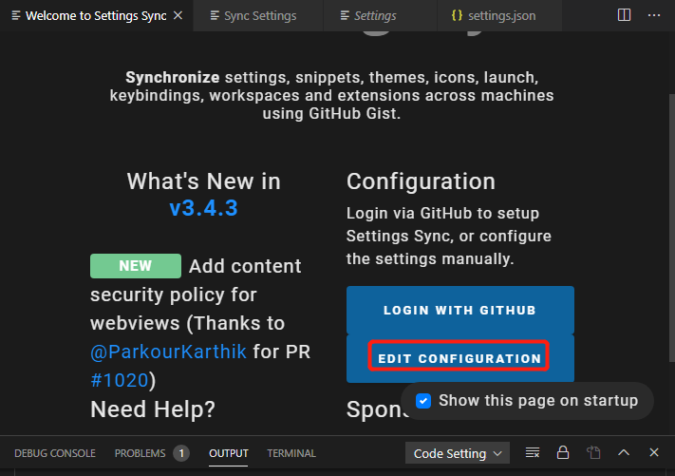

点击：EDIT configuration

输入令牌

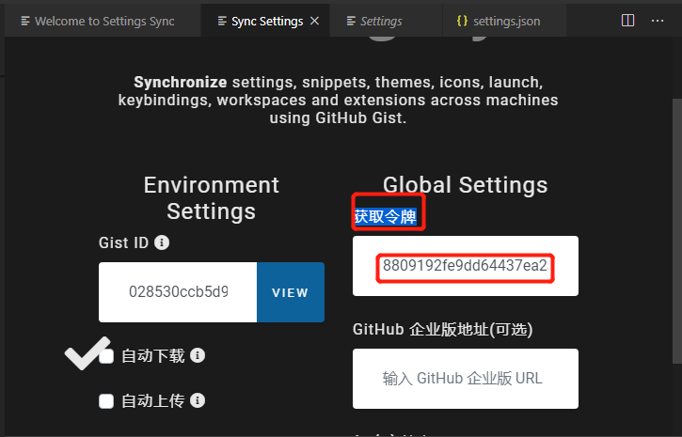

令牌：8809192fe9dd64437ea2a7eabaf77bb20013ae23

设置setting.json

"sync.gist": "ef10b580e840dc80848519de49bcf403",

